**ШИНЖЛЭХ УХААН ТЕХНОЛОГИЙН ИХ СУРГУУЛЬ**

**МЭДЭЭЛЭЛ, ХОЛБООНЫ ТЕХНОЛОГИЙН СУРГУУЛЬ**



**ЛАБОРАТОРИЙН АЖЛЫН**

**ТАЙЛАН**

**Программчлалын үндэс (F.CS101)**

**2021-2022 оны хичээлийн жилийн намар**

**Лабораторийн ажлын нэр:** Лаборатори I

**Хичээл заасан багш:** Г.Ганчимэг

**Лабораторийн ажил гүйцэтгэсэн оюутан код:** B221960002

**Лабораторийн ажил гүйцэтгэсэн оюутан нэр:** С.Тэмүүжин

**Даалгавар 1**. Дэлгэцэнд “Миний анхны алгоритм” гэсэн текстийг хэвлэх алгоритм зохио.

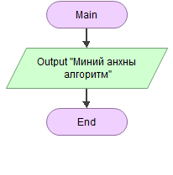

**Даалгавар 2**. Даалгавар 2. Өөрийн нэр, суралцаж буй мэргэжлийг асуугаад дараа нь хариултыг уншиж “...... таньд ШУТИС-ийн МХТС-ийн ...... мэргэжлээр суралцах оюутан болсонд баяр хүргэе!” гэсэн мэдээллийг дэлгэцэнд хэвлэх алгоритм зохио. Цэгийн оронд таны оруулсан нэр ба мэргэжлийн нэр хэвлэгдэх ёстой.

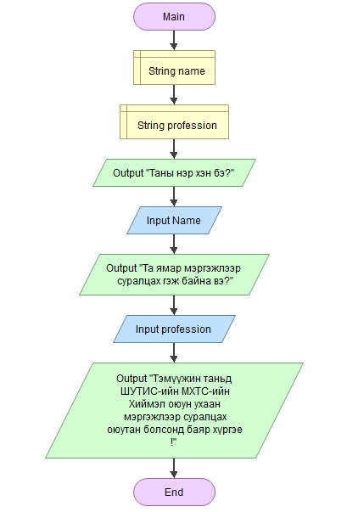

**Даалгавар 3**. Үгэн алгоритмыг блок схемээр илэрхийл.

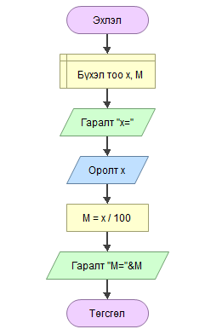

* **Дүгнэлт**:

Даалгавар 1-т “Миний ахнхы алгоритм”-ыг Flowgorithm-ын output дээр бичиж ачаалал даран хуулбарлана

* Даалгавар 2-т Өөрийнхөө нэр, мэргэжлээ оруулан ШУТИС-д орсонд баяр хүргэе гэж хуулбарлана
* Даалгавар 3-т үгэн алгоритмын х-д тоо өгөж 100 хуваагаад М хувьсагчид олгож “Гаралт” дээр “M=” гэж бичин &M гэж бичхэд M дээр олгогдсон тоо принтлэгдэнэ